**Предмет:** Математика

**Дата проведения:** 27.01.22.

**Группа №** 1-2

**Тема урока:** Четырехугольники, окружность.

**Преподаватель:** Чулакаева Р.И.

## Определение четырехугольника

**Определение 1. Четырехугольник**− это замкнутая [ломаная линия](https://matworld.ru/geometry/lomanaya.php), состоящая из четырех звеньев.

**Определение 2. Четырехугольник**− геометрическая фигура ([многоугольник](https://matworld.ru/geometry/mnogougolnik.php)), состоящая из четырех [точек](https://matworld.ru/geometry/tochka.php), никакие три из которых не лежат на одной [прямой](https://matworld.ru/geometry/pryamaya.php) и последовательно соединенные четырьмя [отрезками](https://matworld.ru/geometry/otrezok.php), называемыми сторонами четырехугольника.

Объединение четырехугольника и ограниченной им части плоскости также называют четырехугольником.

Любой четырехугольник разделяет плоскость на две части, одна из которых называется **внутренней** областью четырехугольника, а другая **внешней** областью четырехугольника.

## Виды четырехугольников

Четырехугольники бывают следующих видов:

* [Параллелограмм](https://matworld.ru/geometry/parallelogramm.php) − четырехугольник, у которого противоположные стороны попарно вправны и параллельны (Рис.1).
* [Трапеция](https://matworld.ru/geometry/trapeciya.php) − четырехугольник, у которого две противоположные стороны параллельны (Рис.2).
* [Прямоугольник](https://matworld.ru/geometry/pryamougolnik.php) − четырехугольник, у которого все углы прямые (Рис.3).
* Ромб − четырехугольник, у которого все стороны равны (Рис.4).
* [Квадрат](https://matworld.ru/geometry/kvadrat.php) − четырехугольник, у которого все стороны равны и все углы прямые (Рис.5).
* Дельтоид − четырехугольник, у которого есть две пары равных смежных сторон (Рис.6, Рис.6.1).
* 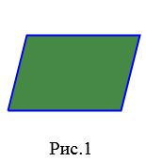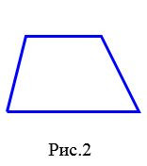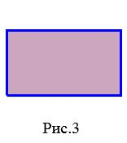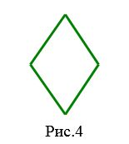Антипараллелограмм (или контрпараллелограмм)− четырехугольник, у которого противоположные стороны равны но не параллельны (с самопересечением) (Рис.7).

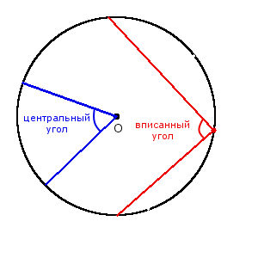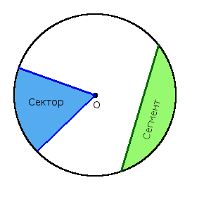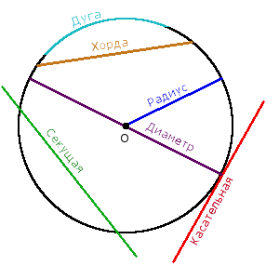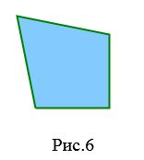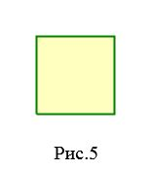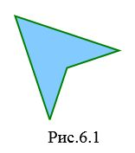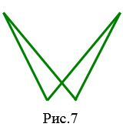

***Определение.*** **Окружность** — это совокупность всех точек на плоскости, которые находятся на одинаковом расстоянии от заданной точки **О**, которая называется **центром окружности**.

***Определение.*** **Единичная окружность** - окружность, радиус которой равна единице.

***Определение.*** **Круг** - часть плоскости, ограничена окружностью.

***Определение.*** **Радиус окружности R** - расстояние от центра окружности **О** до любой точки окружности.

***Определение.*** **Диаметр окружности D** - отрезок, который соединяет две точки окружности и проходит через ее центр.

## Основные свойства окружности

1. Диаметр окружности равен двум радиусам. D = 2r

2. Кратчайшее расстояние от центра окружности к секущей (хорде) всегда меньше радиуса.

3. Через три точки, которые не лежат на одной прямым, можно провести только одну окружность.

4. Среди всех замкнутых кривых с одинаковой длиной, окружность имеет наибольшую площадь.

5. Если две окружности соприкасаются в одной точке, то эта точка лежит на прямой, что проходит через центры этих окружностей.

## Формулы длины окружности и площади круга

### *Формулы длины окружности*

1. Формула длины окружности через диаметр: L = πD

2. Формула длины окружности через радиус: L = 2πr

### *Формулы площади круга*

1. Формула площади круга через радиус: S = πr2

2. Формула площади круга через диаметр: S = πD24